系统分析

系统可行性分析
本节主要说明系统的实现在技术上、经济上和社会因素上的可行性。
基本要求：技术上、经济上和社会因素可行性的分析缺一不可，该部分内容在1-2页之间，经济可行性部分可以包含经济指标的计算，社会因素可行性包含法律、环保等要素的分析。

系统总体需求分析
本节主要对业务活动进行分析，并简要介绍系统要达到的目标。
基本要求：大致描述业务活动涉及的人员和流程，介绍系统的总体目标，该部分内容不低于0.5页.
例：
系统主要实现对图书馆的信息进行管理，图书馆的日常业务中主要涉及各种图书信息，不同的读者信息和读者在图书馆中借阅图书产生的借阅信息，因此只有合理的将读者信息、图书信息和借阅信息进行整合管理，才能从根本上节约资源，提升图书管理的业务水平，让工作人员能够更加高效的工作。图书馆管理系统的登录角色有读者和管理员。读者是图书查询，个人信息查询等，系统管理员拥有所有权限。最终系统达到以下要求:
（1）能够将新进图书的信息录入系统，并对系统中的图书信息可以快速查找，对于己经没有的图书合理的删除;
（2）能够在系统中查询己有的读者信息的查询，并可对其进行修改的功能;
（3）能够实现对未正常还书的读者新增和查询对其的处罚信息的功能;
（4）能够进行借阅信息的新增、查询和删除的功能。

系统功能需求分析
本节主要对系统功能需求进行分析，在描述时借助用例图来进行，不建议此处使用功能结构图。
基本要求：每个大的功能均应出现一个用例图，对每个用例图均应在正文中进行解释说明；绘制用例图应该符合规范，大小合适。
示例：
本图书管理系统的主要用户群是图书管理员和读者。该用户群都具有一定的计算机应用基础，可以比较熟练地操作和使用计算机。所以本系统的设计应根据图书借阅管理的流程，并针对用户群作一些调查分析，设计出符合用户群使用习惯的管理软件。
（1）图书管理
图书管理模块包括图书类型管理、图书档案管理、图书借阅、图书归还、图书续借、图书借阅预订功能等，图书管理用例图如图1-1所示。
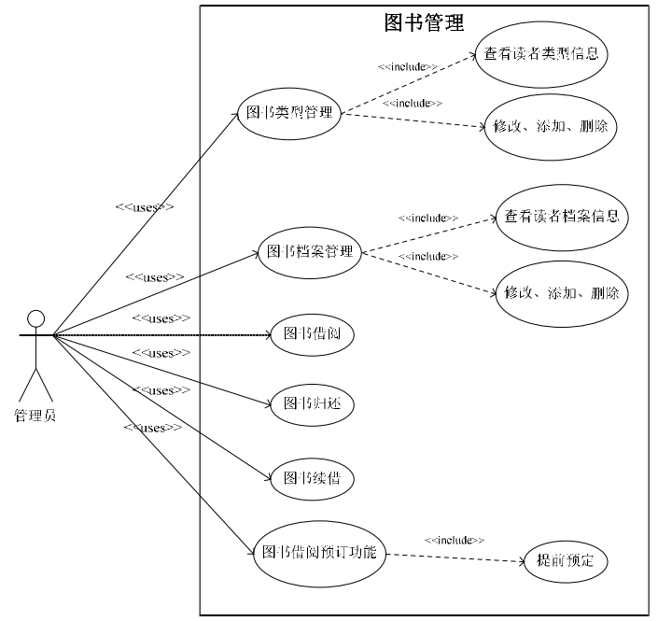
图1-1 图书管理用例图
1）管理员能够实现对图书类型信息的管理，功能包括对图书类型的添加、删除、修改等管理。
2）管理员能够实现对图书档案信息的管理，功能包括对图书档案信息的添加、删除、修改等管理。图书信息的添加主要是讲新进图书录入系统，图书购入后由图书管理员将图书条形码及其具体信息录入图书档案信息表中;图书信息的删除主要是在系统中删除那些己经损坏的书籍或者书籍内容己经被淘汰需要更新换代的图书信息;图书信息的修改主要是当工作人员由于疏忽而出现错误时，可修改相关图书信息。

系统业务流程分析（或1.4系统数据流分析）
本节主要利用活动图（或带泳道的活动图）来描述系统的业务流程；或者利用数据流图描述数据在系统中的流动路线及处理情况，以便与后面的数据库设计呼应。也可以分为两节，分别分析业务流程和数据流。
基本要求：应给出每类用户主要业务活动的活动图，对每张图应该进行解释说明；若是数据流图，则原则上应该给到二层数据流图（具体根据情况而定），对每张图应该进行解释说明；绘制活动图应该符合规范，大小合适。
示例1：
（1）借阅者自助服务业务流程
借阅者进行自主服务时，可以首先登录系统，然后可以进行书目查询、书籍信息查询、书籍预定等活动，也可以先查询书目和书籍信息后登录系统，然后进行书籍预定。借阅者自助服务的活动图如图1-2所示。

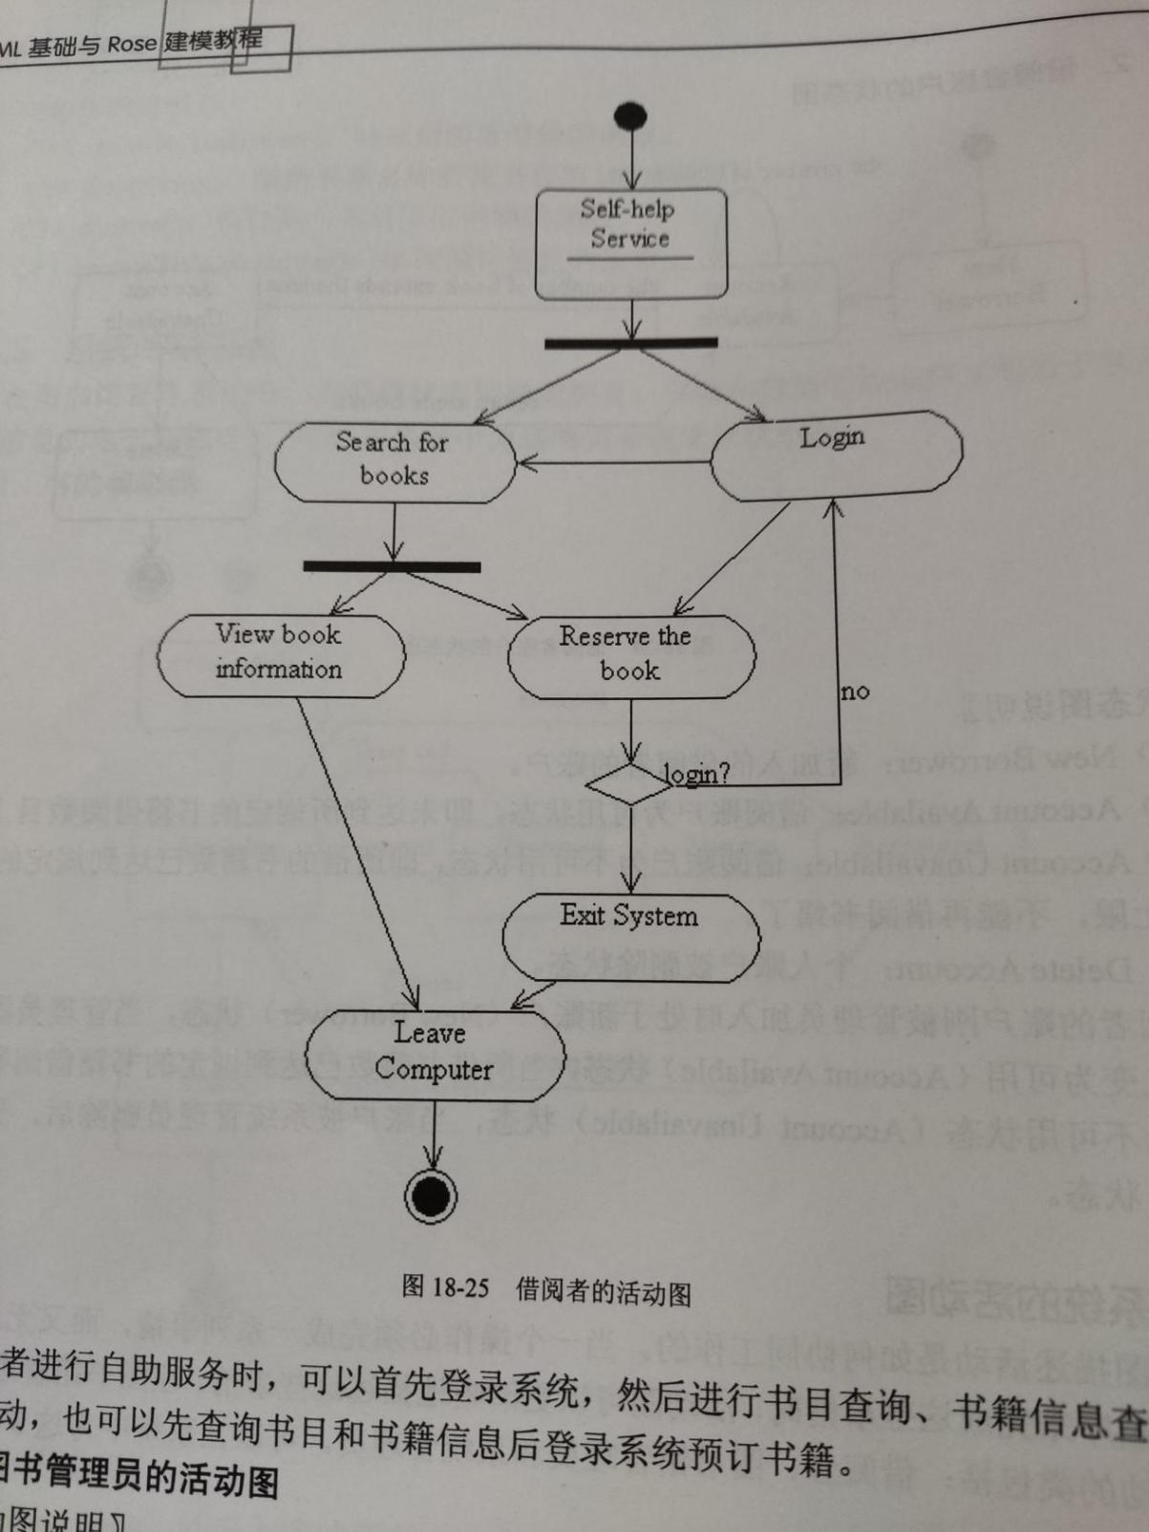
图1-2 借阅者活动图
示例2：
（1）0层数据流图
图书馆管理系统的用户主要包括图书管理员和读者，其中图书管理员会向系统发送读者信息、图书采编信息和图书借阅信息，同时会从系统中接受读者留言汇总信息、库存图书信息和借阅情况统计信息。读者会向系统发出留言信息和借阅预定信息，同时接受系统发送的书目查询结果。0层数据流图如图1-3所示。
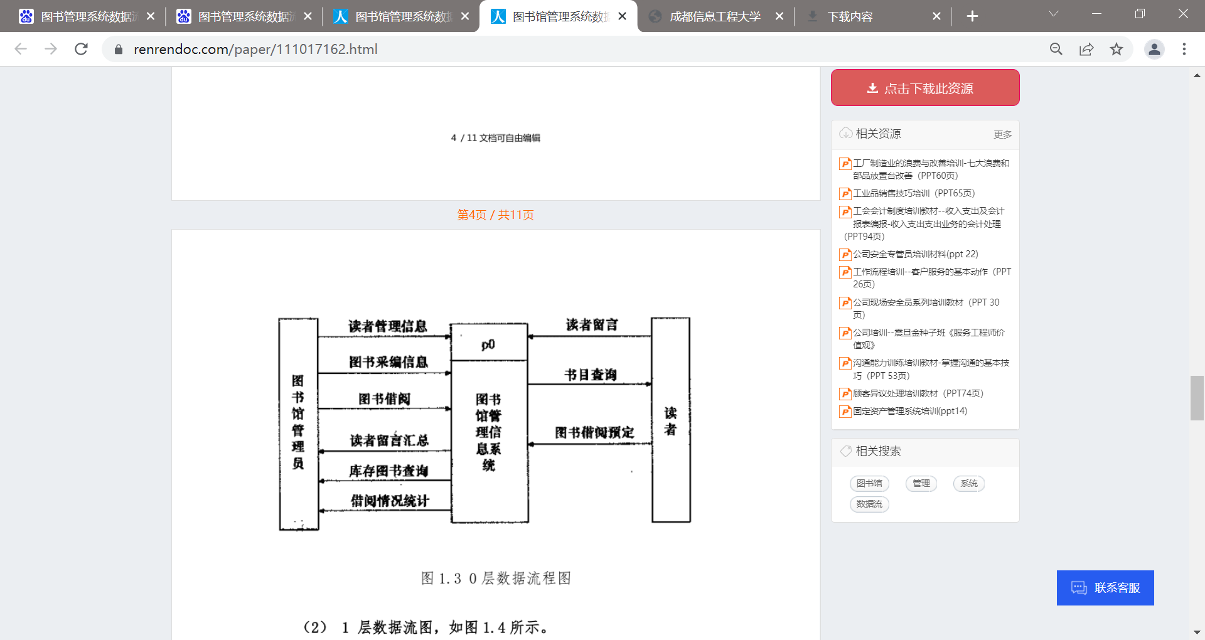
图1-3 图书馆管理系统0层数据流图

系统非功能需求分析
对软件的非功能需求的描述，应包括性能、安全性、可扩展性、稳定性等方面的需求分析。
基本要求：非功能需求要结合个人所完成的系统实际情况来描述，不要雷同；不建议本节再次划分小节，除非内容很多。

